Escola/Agrupamento de Escolas | Teste de Avaliação | Versão 1
Ciências Naturais
7.º Ano de Escolaridade
Duração do Teste: 90 minutos | XXXX-XX-XX

Grupo I
Documento 1
A 5 de março de 2011, o Kilauea, um dos vulcões mais ativos do mundo, emitiu fluxos de lava. Cerca de 13 quilómetros para este da cratera principal, o vulcão emitiu escoadas lávicas que atingiram a altura de 50 metros. A lava escorreu vários quilómetros pela vertente abaixo e deixou de fluir a 9 de março, de acordo com o observatório vulcanológico do Havai. O Kilauea apresenta uma estrutura em escudo com vertentes de declive suave, que resultaram da acumulação e solidificação de sucessivas escoadas lávicas.
Adaptado de http://earthobservatory.nasa.gov/NaturalHazards/view.php?id=49783

Três dias após o início da erupção, a 2 maio de 2008, o vulcão Chaitén, situado no Sul do Chile, continuava a emitir para a atmosfera densas nuvens de cinzas. O vulcão tem uma história de erupções com emissão de piroclastos associados ao colapso do doma que bloqueia a cratera do vulcão. Os blocos libertados do doma desencadeiam uma avalancha de cinza vulcânica quente e gás, designada por nuvem ardente. A emissão de material piroclástico obrigou à total evacuação, a 6 de maio, da cidade de Chaitén.
Adaptado de http://earthobservatory.nasa.gov/IOTD/view.php?id=872

Documento 2
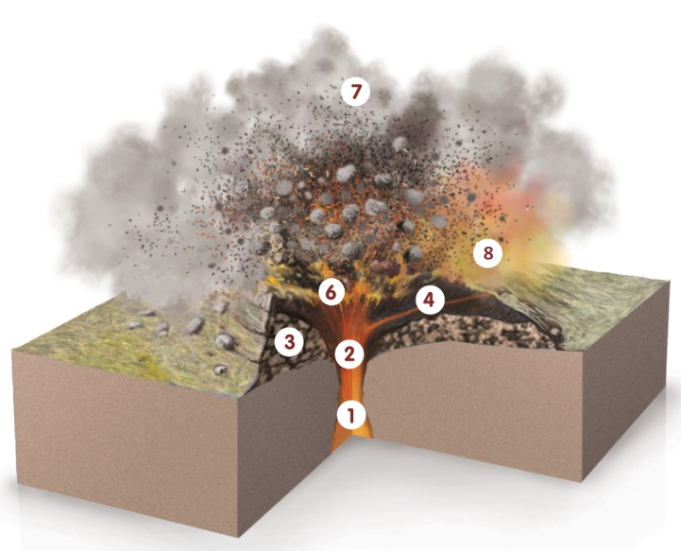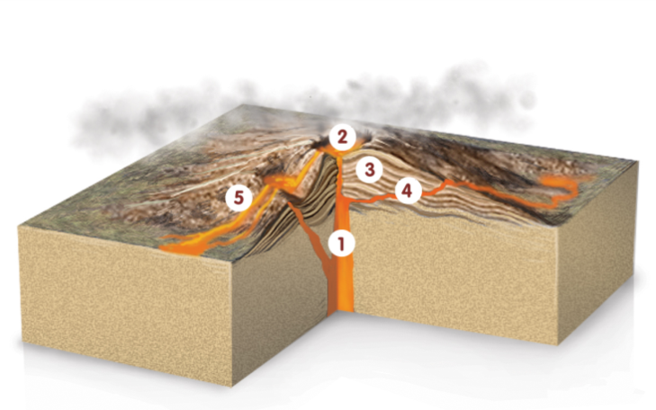
Aparelho vulcânico I Aparelho vulcânico II

1. Identifica a atividade vulcânica verificada no Kilauea.

Nas questões 2 a 5, seleciona a opção correta para cada uma das afirmações seguintes:

2. Os números 1, 3 e 5 representam, respetivamente, …
- a chaminé vulcânica, a cratera e uma escoada lávica.
- a chaminé vulcânica, o cone vulcânico e uma escoada lávica.
- o cone vulcânico, a chaminé vulcânica e um fluxo de piroclastos.
- o cone vulcânico, a cratera e um fluxo de piroclastos.

3. O aparelho vulcânico II esquematizado no documento 2 formou-se na sequência de erupções de carácter predominantemente…
- efusivo, associadas a lavas muito fluidas.
- efusivo, associadas a lavas muito viscosas.
- explosivo, associadas a lavas muito fluidas.
- explosivo, associadas a lavas muito viscosas.

4. A atividade vulcânica que ocorreu em Chaitén, em 2008, foi sustentada por um magma…
- viscoso, rico em gases, originando uma erupção efusiva.
- fluido, capaz de originar domas.
- com elevadas temperaturas, formando rios de lava.
- viscoso, originando uma erupção explosiva.

5. As fumarolas são manifestações do vulcanismo ___ e são ___.
- … primário … emanações de gases libertadas através de fissuras no solo
- … primário … repuxos intermitentes de água em ebulição emitidos através de fraturas no solo
- … secundário … emanações de gases libertadas através de fissuras no solo
- … secundário … repuxos intermitentes de água em ebulição emitidos através de fraturas no solo

6. Faz corresponder cada uma das manifestações de vulcanismo, expressas na coluna A, à respetiva designação,
que consta da coluna B.

Coluna A | Coluna B
- Emissão intermitente de jatos de água em ebulição e de vapor de água.  - Mistura de gases e de material piroclástico que se desloca junto ao solo a velocidades acentuadas.  - Local no interior da Terra onde se acumula o magma.  - Emissão de gases que permanece após a erupção vulcânica.  - Depressão vulcânica mais larga do que a cratera original. | - Caldeira  - Cratera  - Nuvem ardente  - Escoada lávica  - Cone vulcânico  - Câmara magmática  - Géiseres  - Fumarolas

7. A Lagoa das Sete Cidades, nos Açores, é um exemplo de uma caldeira vulcânica.
Explica a formação de uma caldeira vulcânica.

Grupo II
No dia 1 de novembro de 1755, pouco depois das nove e meia, "um rugido surge das entranhas da terra". Um abalo sacode Lisboa por minuto e meio. Pouco depois, a terra volta a tremer com mais força durante mais de dois minutos. Os edifícios, muitos de três e quatro andares, começam a ruir com estrondo. A acalmia dura um minuto. Segue-se nova réplica, "que dura uma eternidade" – três minutos. O pico da crise sísmica teve três impulsos, demorou nove minutos e, sabe-se hoje, terá tido uma magnitude de 8,7 da escala de Richter. Grande parte de uma das mais opulentas capitais da Europa está no chão. Pouco resta da parte baixa, do Rossio ao Terreiro do Paço as muitas casas de três e quatro andares e os casebres dos bairros sobrepovoados que acompanhavam as colinas vieram por aí abaixo.
Noventa minutos depois do terramoto dá-se uma forte réplica e o Tejo retira-se para o largo, ao ponto de se lhe ver o fundo, para logo voltar numa vaga enorme com "mais de 20 pés de altura" (seis metros), varrendo de lama e restos de embarcações as zonas baixas.
Adaptado de http://dossiers.publico.clix.pt/noticia.aspx?idCanal=1543&id=1237405

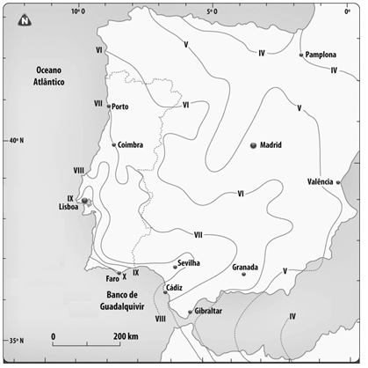
Figura 2 – Mapa de intensidades sísmicas do sismo de Lisboa de 1755.

1. Indica a designação das linhas que unem os pontos com a mesma intensidade sísmica.

2. Indica duas cidades onde o sismo foi sentido com uma intensidade de VII da escala de Mercalli.

Nas questões 3 a 5, seleciona a opção correta para cada uma das afirmações seguintes:

3. O sismo ocorrido a 1 de novembro de 1755 foi provocado pela libertação ___ a partir de um foco sísmico situado a ___ de Lisboa.
- … brusca de energia … noroeste
- … gradual de energia … noroeste
- … gradual de energia … sudoeste
- … brusca de energia … sudoeste

4. O sismo de 1 de novembro de 1755 teve uma magnitude estimada de 8,7 graus na escala de:
- Richter, que quantifica os efeitos provocados nas construções.
- Mercalli, que quantifica os efeitos provocados nas construções.
- Richter, que quantifica a energia libertada no hipocentro.
- Mercalli, que quantifica a energia libertada no hipocentro.

5. Os sismos que se seguem ao abalo principal são designados por ___ e têm uma ___ magnitude do que o sismo principal.
- … abalos premonitórios … menor
- … abalos premonitórios … maior
- … réplicas … menor
- … réplicas … maior

6. Faz corresponder cada um dos elementos utilizados em sismologia, referidos na coluna A, à respetiva designação, que consta da coluna B.

Coluna A | Coluna B
- Escala que avalia os danos causados por um sismo.  - Ponto no interior da Terra onde ocorre a libertação de energia.  - Instrumento que regista as vibrações do solo.  - Escala que avalia a quantidade de energia libertada.  - Ponto à superfície situado na vertical do foco sísmico. | - Escala de Richter  - Escala de Mercalli  - Amplitude sísmica  - Hipocentro  - Isossista  - Epicentro  - Sismograma  - Sismógrafo

7. Explica por que razão entidades como os Serviços de Proteção Civil utilizam, preferencialmente, a escala de Mercalli, apesar de esta ser menos objetiva do que a Escala de Richter.

Grupo III
Um tremor de terra deriva do efeito de uma manifestação brusca de um movimento tectónico progressivo. A energia acumulada ao longo dos anos é lançada de uma vez só, a falha rompe-se e dá-se o tremor de terra. O sismo do Haiti esteve ligado à deslocação das placas das Caraíbas e Norte-Americana. Este sismo, de magnitude 7,0, atingiu no dia 12 janeiro de 2010 a região do Haiti nas Caraíbas. De acordo com fontes oficiais, 316 000 pessoas morreram, 300 000 ficaram feridas, 1,3 milhões foram deslocadas, 97,294 casas foram destruídas e 188,383 sofreram estragos na zona de Port-au-Prince e em grande parte do Sul do Haiti.
O vulcão Arenal é o vulcão mais recente da Costa Rica, sendo um dos mais ativos nessa zona e no mundo. O arco vulcânico da Costa Rica, onde se situa o Arenal, é uma cadeia de montanhas resultante da subducção da placa de Cocos por baixo da placa das Caraíbas. No verão de 1968, as pessoas que viviam perto do vulcão verificaram que a temperatura das nascentes termais, à volta do vulcão, estava a aumentar e observaram o aparecimento de fumarolas nas encostas do vulcão. A erupção propriamente dita ocorreu no dia 29 de julho quando uma abertura no flanco do vulcão projetou a emissão de piroclastos e gases quentes, formando colunas que atingiam cerca de 10 quilómetros de altura. Desde essa altura que a atividade deste vulcão tem sido quase contínua, alternando períodos de emissão piroclástica com períodos de emissão de escoadas lávicas viscosas. As fumarolas continuam a emitir gases e existem numerosas nascentes termais na base do vulcão. Devido à sua atividade, este vulcão atrai numerosos turistas, tornando o turismo uma importante atividade económica da região, e a área envolvente ao vulcão foi classificada como parque nacional.

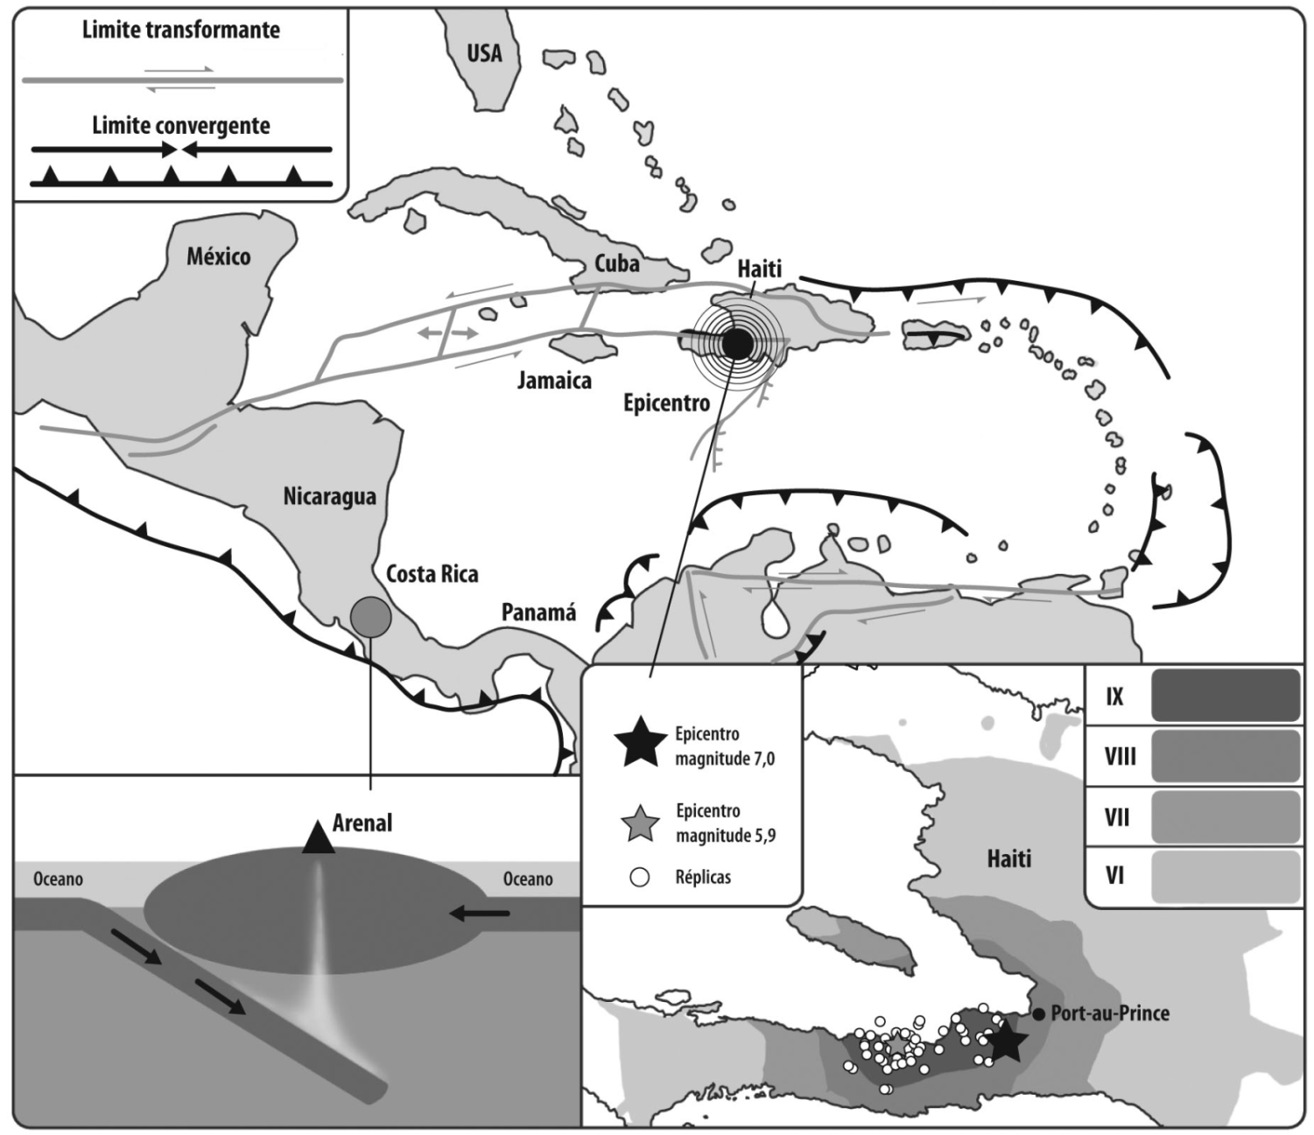
Figura 3 – Enquadramento tectónico do vulcão do Arenal e do Haiti (com o mapa de intensidades sísmicas).

Nas questões 1 a 5, seleciona a opção que te permite obter uma afirmação correta.

1. A erupção de 29 de julho de 1968 caracterizou-se pela emissão de…
- piroclastos, que foram libertados através da cratera principal.
- piroclastos, que foram libertados através de uma cratera secundária.
- fluxos lávicos, que foram libertados através da cratera principal.
- fluxos lávicos, que foram libertados através de uma cratera secundária.

2. O sismo ocorrido na região do Haiti foi provocado pela libertação…
- brusca de energia, por atuação de forças que provocaram o deslocamento dos blocos na horizontal.
- gradual de energia, por atuação de forças que provocaram a subida do teto relativamente ao muro.
- gradual de energia, por atuação de forças que provocaram o deslocamento dos blocos na vertical.
- brusca de energia, por atuação de forças que provocaram a subida do teto relativamente ao muro.

3. A atividade vulcânica verificada na região da Costa Rica resulta da existência de um…
- limite divergente, evidenciado pela presença de uma dorsal oceânica.
- limite divergente, evidenciado pela presença de uma fossa oceânica.
- limite convergente, evidenciado pela presença de uma dorsal oceânica.
- limite convergente, evidenciado pela presença de uma fossa oceânica.

4. O vulcão Arenal situa-se numa zona tectónica onde…
- a crosta continental sofre subducção sob a crosta oceânica.
- a crosta oceânica sofre subducção sob a crosta continental.
- existe um rifte que origina nova crosta oceânica.
- as duas placas se deslocam horizontalmente uma à outra.

5. O magma é classificado em função da sua temperatura e da sua ___, correspondendo a material rochoso em fusão, ___ gases dissolvidos.
- … composição química … sem
- … composição química … com
- … ocalização … sem
- … localização … com

6. Indica, de acordo com a informação fornecida, quais foram os sinais que antecederam a erupção de 1968.

7. Explica de que modo o estudo das falhas encontradas nas rochas de uma região nos poderá dar informações sobre o tipo de forças tectónicas que lá atuam.

Critérios de correção

Grupo I
1. | ………………………………………………………………………………………………………………….  Atividade efusiva. | 4 pontos
2. | ………………………………………………………………………………………………………………….  Opção B | 4 pontos
3. | ………………………………………………………………………………………………………………….  Opção A | 4 pontos
4. | ………………………………………………………………………………………………………………….  Opção D | 4 pontos
5. | ………………………………………………………………………………………………………………….  Opção C | 4 pontos
6. | ………………………………………………………………………………………………………………….  a – 7; b – 3; c – 6; d – 8; e – 1. | 6 pontos
7. | ………………………………………………………………………………………………………………….  A resposta deve contemplar os seguintes tópicos:  - Relação entre a atividade vulcânica e o esvaziamento da câmara magmática;  - Relação entre a perda de sustentação e abatimento do cone vulcânico e a formação de uma depressão que depois se enche com água da chuva originando a caldeira vulcânica. | 8 pontos

Grupo II
1. | ………………………………………………………………………………………………………………….  Isossistas. | 4 pontos
2. | ………………………………………………………………………………………………………………….  Porto e Coimbra. | 4 pontos
3. | ………………………………………………………………………………………………………………….  Opção D | 4 pontos
4. | ………………………………………………………………………………………………………………….  Opção C | 4 pontos
5. | ………………………………………………………………………………………………………………….  Opção C | 4 pontos
6. | ………………………………………………………………………………………………………………….  a – 2; b – 4; c – 8; d – 1; e – 6. | 6 pontos
7. | ………………………………………………………………………………………………………………….  A resposta deve contemplar os seguintes tópicos:  - Referência ao facto de a escala de Richter avaliar a energia libertada no hipocentro, enquanto que a escala de Mercalli avalia os danos causados nos edifícios;  - Relação ao facto que a avaliação dos danos permite definir zonas de maior risco sísmico e definir as alões que a proteção civil deve ter para proteger as populações. | 8 pontos

Grupo III
1. | ………………………………………………………………………………………………………………….  Opção B | 4 pontos
2. | ………………………………………………………………………………………………………………….  Opção A | 4 pontos
3. | ………………………………………………………………………………………………………………….  Opção D | 4 pontos
4. | ………………………………………………………………………………………………………………….  Opção B | 4 pontos
5. | ………………………………………………………………………………………………………………….  Opção B | 4 pontos
6. | ………………………………………………………………………………………………………………….  O aumento da temperatura das nascentes termais e o aparecimento de fumarolas nas encostas do vulcão. | 4 pontos
7. | ………………………………………………………………………………………………………………….  A resposta deve contemplar os seguintes tópicos:  - Relação entre a existência de falhas normais resultantes de forças distensivas e os limites divergentes;  - Relação entre a existência de falhas inversas resultantes de forças compressivas e os limites convergentes. | 8 pontos

